Riflessione di gruppo – Moderatori Ciro e Silvana

… certo, il Signore è in questo luogo e io non lo sapevo …

Crediamo che questa sia la frase più bella e sentita emersa ieri sera nella condivisione di gruppo concernente la meditazione sul passo biblico: “il sogno di Giacobbe”.
La scorsa sera, mossi dallo Spirito Santo, che come sempre si concede pienamente a tutte le persone che con fede Lo invocano, abbiamo posato il nostro capo sulla roccia sognando di sognare.
Quindi animati dallo Spirito di amore ci siamo presi tutti per mano e, immaginando di avere innanzi a noi questa infinita scala, abbiamo iniziato a salirla avendo cura che nessuno dei nostri fratelli rimanesse indietro.
Ognuno, pertanto, dopo la propria meditazione, ha dato il proprio contributo finalizzato a rendere più agevole il percorso comunitario parrocchiale.
Partendo dal sogno, elemento più ricorrente della discussione, vi illustriamo ciò che è emerso nel corso della condivisione di gruppo.
Sogno:
- unità e compattezza, condivisione e ascolto - accettare il fratello con tutti i suoi pregi ed i suoi limiti. Una comunità docile all’azione dello Spirito e pronta ad iniziare un processo di guarigione interiore che ci consente di poter essere dono per l’altro;
- che si realizzino i miei sogni spirituali tante volte lontani dalla realtà terrena. Propongo di pregare incessantemente l’uno per l’altro;
- il mio sogno è vedere la comunità unita che affronta insieme la scala per salire al cielo:
- dobbiamo prima noi credere fermamente nel sogno, iniziare un percorso serio di conversione, per poi entrare nelle case dei nostri concittadini portando loro sogno e speranza;
- una comunità accogliente che crede fermamente nel progetto divino;
- una comunità caratterizzata dalla semplicità a livello personale e celebrativo;
- di avere sempre come riferimento un Giacobbe che guida il mio ed il nostro cammino comunitario:
- la conversione del nostro io, saper ascoltare e condividere fraternamente;
- di migliorare specialmente nell’umiltà per essere testimoni viventi per la gente;
- una comunità caratterizzata dalla carità fraterna;
- una comunità che sappia dialogare e ascoltare affinché si creino relazioni umane autentiche;
- gli angeli che scendono nelle mie profondità tenebrose portando nella mia dimensione interiore la luce di Cristo, per essere a mia volta luce che illumina una tratto di strada del cammino comunitario.
Insieme sogniamo, dunque, come comunità pellegrina in terra straniera, di incamminarci verso la meta della Gerusalemme Celeste.

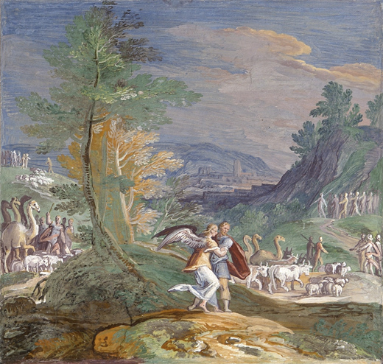

La lotta di Giacobbe con Dio

In questa seconda giornata di consiglio pastorale abbiamo meditato La lotta di Giacobbe con Dio. Da quanto emerso dalla condivisione sulla meditazione del brano possiamo dedurre che la nostra comunità in cammino riflette la storia di Giacobbe che, nella fiducia più totale, lascia la certezza della famiglia di origine per incamminarsi verso un luogo ignoto, lasciandosi guidare dal patriarca Giacobbe, (Don Raffaele), il quale da padre amorevole prende per mano i suoi figli e li conduce verso il sentiero illuminato che conduce sulla vetta del monte. Per fare ciò però, c’è bisogno di entrare nella lotta, di entrare nella solitudine della notte con l’animo pieno di paura e sconforto per raggiungere l’esperienza dell’agonia di Gesù nell’orto dell’ulivo che, devastato dall’angoscia e dalla paura, lottò con le sue preghiere per vincere se stesso e compiere pienamente la volontà del Padre. L’evangelista Luca dice: …“ed essendo in agonia egli pregava più intensamente e il suo sudore divenne come grosse gocce di sangue che cadevano in terra” …. Una lotta quindi che deve segnarci, com’è stato segnato Giacobbe che è uscito dalla lotta azzoppato; una fatica quindi che non ci deve lasciare uguali a prima ma ci deve trasformare in persone nuove pronte a lasciare tutte le certezze alle spalle ed affrontare le avversità con coraggio e nel totale abbandono al Padre. Lottare quindi principalmente con lo strumento della preghiera con l’intensità e l’amore che scaturisce dal cuore, cercando la faccia di Dio e la Sua benedizione, solo così Egli lotta con noi affinché il nostro uomo vecchio corrotto si arrenda e muoia lasciando spazio e libertà a quello nuovo.
Dopo aver riassunto il pensiero sulla condivisione, si riporta la riflessione di ogni membro del gruppo:
- La lotta di Giacobbe l’ho vista come la mia lotta personale che affronto subito dopo aver voltato le spalle al Signore. C’è bisogno della lotta della preghiera ma soprattutto della lotta per la carità per incontrare faccia a faccia Dio ed uscire dallo scontro trasformati.
- Dovremmo fare come Giacobbe a fatto con la sua famiglia, che ha affrontato la lotta insieme al suo nucleo familiare uscendone vittorioso, rinnovato e con la benedizione di Dio che gli ha concesso come famiglia nuova un popolo intero;
- Giacobbe lo vedo come il nostro parroco che, prende noi tutti per mano e ci insegna ad affrontare la lotta con coraggio e determinazione;
- Mi ha stupito la forza e la tenacia di Giacobbe che ha combattuto con Dio l’intera notte per giungere ad ottenere il nuovo nome. Dobbiamo quindi, lottare attraverso la preghiera per poi essere dono per gli altri;
- Per me la lotta avviene attraverso l’obbedienza, l’ascolto e la messa in pratica della parola di Dio;
- Vorrei proporre di mettere al primo posto, in questo anno pastorale, le tre virtù teologali: Fede = lotta; speranza = migliorare per piacere sempre di più a Dio; carità = amore;
- Mi affascina la caparbietà di Giacobbe che lotta l’intera notte con Dio ricevendo la sua Benedizione ed un nuovo nome. Nella lotta incontriamo Dio;
- Sono convinto che la salvezza non è a livello personale tanto è vero che Giacobbe porta dietro la sua famiglia. Quindi bisogna lottare e camminare insieme a tutta la famiglia della comunità e pregare per tutte le anime che ci sono state affidate;
- Lottare con noi stessi al fine di renderci disponibili verso agli altri, mettendo a loro disposizione il nostro tempo; aiutare i fratelli bisognosi;
- Avere il coraggio di combattere senza temere di farci del male;
- Abbiamo questo coraggio e questa tenacia? Io personalmente no! Non mi sento forte come Giacobbe, ma sono pronto a lottare per attingere questa forza dalla Parola di Dio;
- Facciamo quanto ci viene richiesto nell’obbedienza assoluta e con tutta la gioia del cuore, affrontando la lotta con amore.

Insieme allora armiamoci con le armi della fede, della speranza e della carità ed iniziamo il nostro combattimento arruolandoci nel grande esercito della Misericordia, agli ordini di San Michele Arcangelo e di tutti i Santi del Paradiso che hanno combattuto e vinto le battaglie contro le forze del male con l’auspicio di vincere al più presto la guerra e giungere alla pienezza dei tempi per festeggiare insieme al nostro Salvatore nel Regno del Padre.

